

Срочная информация

4 декабря 2024

**О ФИНАНСОВЫХ РЕЗУЛЬТАТАХ ДЕЯТЕЛЬНОСТИ ОРГАНИЗАЦИЙ В СЕНТЯБРЕ 2024 ГОДА**

**Сальдированный финансовый результат (прибыль минус убыток)**

**организаций** (без субъектов малого предпринимательства, банков, страховых организаций и государственных (муниципальных) учреждений) в действующих ценах составил +364545,0 млн рублей, или 90,2% к январю-сентябрю 2023 года.

**Сальдированный финансовый результат (прибыль минус убыток)**

|  |  |  |  |
| --- | --- | --- | --- |
|  | 2024 г. | | Справочно:  2023 г.  млн рублей |
| млн рублей | в % к соответствующему периоду 2023 г. |
| Январь | 25403,3 | 140,2 | 18119,7 |
| Февраль | 61565,1 | 94,4 | 65249,7 |
| Март | 97979,9 | 96,6 | 101479,7 |
| Апрель | 134892,2 | 91,0 | 148184,9 |
| Май | 161538,9 | 87,0 | 185751,9 |
| Июнь | 187843,5 | 80,9 | 232070,5 |
| Июль | 228796,7 | 82,6 | 276957,0 |
| Август | 280628,6 | 81,2 | 345725,3 |
| Сентябрь | 364545,0 | 90,2 | 404354,8 |

1. Здесь и далее Темпы изменения сальдированного финансового результата отчетного периода по сравнению с соответствующим периодом предыдущего года рассчитаны по сопоставимому кругу организаций в соответствии с методологией бухгалтерского учета; с учетом корректировки данных соответствующего периода предыдущего года, исходя из изменений учетной политики, законодательных актов и др. Прочерк означает, что в одном или обоих сопоставляемых периодах был получен отрицательный сальдированный финансовый результат.

**Сальдированный финансовый результат**

(январь-сентябрь 2024 г. в % к январю-сентябрю 2023 г.)

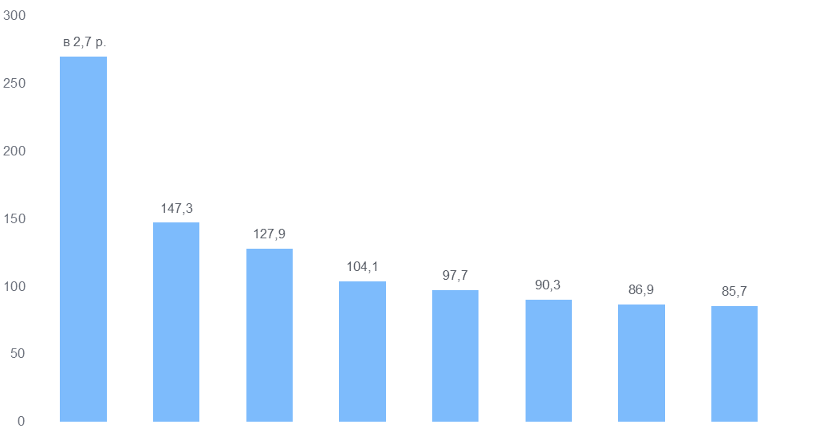

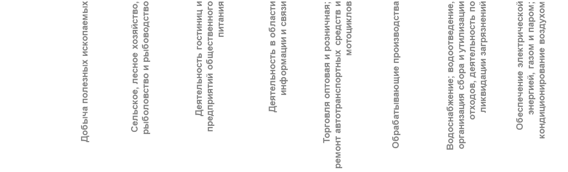

Наиболее высокие темпы роста сальдированного финансового результата в январе-сентябре 2024 г. по сравнению с январем-сентябрем 2023 г. наблюдаются в деятельности добыча полезных ископаемых и сельское, лесное хозяйство, рыболовство и рыбоводство.

**Сальдированный финансовый результат (прибыль минус убыток) организаций в январе-сентябре 2024 года**

|  |  |  |  |  |  |  |
| --- | --- | --- | --- | --- | --- | --- |
|  | Сальдо  прибылей (+) и убытков (-) | | Прибыль | | Убыток | |
| млн рублей | в % к  январю-сентябрю 2023 г. 1) | млн рублей | в % к  январю-сентябрю 2023 г. 1) | млн рублей | в % к  январю-сентябрю 2023 г. 1) |
| **Всего** | **364545,0** | **90,2** | **392359,6** | **92,1** | **27814,6** | **127,7** |
| в том числе: |  |  |  |  |  |  |
| **сельское, лесное хозяйство, охота, рыболовство и рыбоводство** | 6088,6 | 147,3 | 6642,6 | 143,1 | 554,0 | 108,9 |
| **добыча полезных ископаемых** | …2) | в 2,7 р. | …2) | в 2,9 р. | - | - |
| **обрабатывающие производства** | 170829,1 | 90,3 | 179413,0 | 90,9 | 8583,9 | 105,5 |
| **обеспечение электрической энергией, газом и паром; кондиционирование воздуха** | 19309,1 | 85,7 | 23837,1 | 98,1 | 4528,0 | в 2,6 р. |
| в том числе: |  |  |  |  |  |  |
| производство, передача и распределение электроэнергии | 16922,9 | 76,1 | 20803,7 | 93,3 | 3880,8 | в 60,1 р. |
| производство и распределение газообразного топлива | 1348,3 | 116,9 | 1348,3 | 116,9 | - | - |
| производство, передача и распределение пара  и горячей воды; кондиционирование воздуха | 1038,0 | - | 1685,1 | в 2,0 р. | 647,1 | 38,0 |
| **водоснабжение; водоотведение, организация сбора и утилизации отходов, деятельность  по ликвидации загрязнений** | …2) | 86,9 | …2) | 91,6 | …2) | 180,8 |
| **строительство** | -1697,7 | - | 3800,6 | 99,9 | 5498,3 | 104,1 |
| **торговля оптовая и розничная; ремонт автотранспортных средств и мотоциклов** | 61541,2 | 97,7 | 63287,9 | 99,6 | 1746,7 | в 3,2 р. |
| **транспортировка и хранение** | 19436,3 | 61,7 | 20478,6 | 63,5 | 1042,3 | 142,8 |
| в том числе: |  |  |  |  |  |  |
| деятельность сухопутного и трубопроводного транспорта | 16200,6 | 86,4 | …2) | 88,2 | …2) | 135,0 |
| складское хозяйство и вспомогательная транспортная деятельность | 2049,8 | 105,5 | …2) | 108,6 | …2) | в 4,0 р. |
| **деятельность гостиниц и предприятий общественного питания** | 405,6 | 127,9 | 554,1 | 160,6 | 148,5 | в 5,3 р. |
| **деятельность в области информации и связи** | 11196,9 | 104,1 | 11450,5 | 104,8 | 253,6 | 144,9 |
| **деятельность по операциям с недвижимым имуществом** | 155,0 | 25,8 | 419,7 | 43,5 | 264,7 | 73,0 |
| **деятельность профессиональная, научная  и техническая** | 73230,7 | 92,0 | 77732,5 | 93,5 | 4501,8 | 125,4 |
| научные исследования и разработки | 8064,7 | в 2,4 р. | 12155,7 | 196,9 | 4091,0 | 142,2 |

2) Данные не публикуются в целях обеспечения конфиденциальности первичных статистических данных, полученных от организаций, в соответствии с Федеральным законом от 29.11.2007 №282-ФЗ «Об официальном статистическом учете и системе государственной статистики в Российской Федерации» (п.5, ст.4; п.1, ст.9).

В январе-сентябре 2024 г. 1016 организаций получили прибыль в размере 392359,6млн рублей, в сравнении с предыдущим годом – уменьшилась на 7,9%; 315 организаций имели убыток на сумму 27814,6 млн рублей, что на 27,7% выше значения января-сентября 2023 года.

Доля организаций, получивших прибыль в январе-сентябре 2024 г., составила 76,3% (в январе-сентябре 2023г. – 81,6%).

При этом увеличение доли прибыльных организаций в январе-сентябре 2024 г. по сравнению с январем-сентябрем 2023 г. наблюдается в деятельности сельское, лесное хозяйство, охота, рыболовство и рыбоводство.

**Доля организаций, получивших прибыль (убыток) в январе-сентябре 2024 года**

в % к общему числу организаций

|  |  |  |  |  |
| --- | --- | --- | --- | --- |
|  | Доля прибыльных организаций | Доля убыточных организаций | Справочно январь-сентябрь 2023г. | |
| Доля прибыльных организаций | Доля убыточных организаций |
| **Всего** | **76,3** | **23,7** | **81,6** | **18,4** |
| в том числе: |  |  |  |  |
| **сельское, лесное хозяйство, охота, рыболовство и рыбоводство** | 91,4 | 8,6 | 89,7 | 10,3 |
| **добыча полезных ископаемых** | 100,0 | - | 100,0 | - |
| **обрабатывающие производства** | 82,6 | 17,4 | 83,6 | 16,4 |
| **обеспечение электрической энергией, газом и паром; кондиционирование воздуха** | 56,7 | 43,3 | 72,2 | 27,8 |
| в том числе: |  |  |  |  |
| производство, передача и распределение электроэнергии | 68,0 | 32,0 | 88,0 | 12,0 |
| производство и распределение газообразного топлива | 100,0 | - | 100,0 | - |
| производство, передача и распределение пара  и горячей воды; кондиционирование воздуха | 50,0 | 50,0 | 64,5 | 35,5 |
| **водоснабжение; водоотведение, организация сбора и утилизации отходов, деятельность  по ликвидации загрязнений** | 57,1 | 42,9 | 65,3 | 34,7 |
| **строительство** | 73,5 | 26,5 | 80,9 | 19,1 |
| **торговля оптовая и розничная; ремонт автотранспортных средств и мотоциклов** | 81,6 | 18,4 | 89,8 | 10,2 |
| **транспортировка и хранение** | 57,3 | 42,7 | 65,3 | 34,7 |
| в том числе: |  |  |  |  |
| деятельность сухопутного и трубопроводного транспорта | 48,2 | 51,8 | 55,4 | 44,6 |
| складское хозяйство и вспомогательная транспортная деятельность | 86,7 | 13,3 | 93,3 | 6,7 |
| **деятельность гостиниц и предприятий общественного питания** | 66,7 | 33,3 | 72,2 | 27,8 |
| **деятельность в области информации и связи** | 67,6 | 32,4 | 78,4 | 21,6 |
| **деятельность по операциям с недвижимым имуществом** | 67,9 | 32,1 | 83,9 | 16,1 |
| **деятельность профессиональная, научная  и техническая** | 65,2 | 34,8 | 71,0 | 29,0 |
| научные исследования и разработки | 57,1 | 42,9 | 61,9 | 38,1 |

**Изменение доли прибыльных организаций**

в январе-сентябре 2024 г. по сравнению с январем-сентябрем 2023 г.

(в процентных пунктах)

